SLOVENSKÁ ASOCIÁCIA TAEKWONDO WT

REALIZOVANÁ TRÉNINGOVÁ JEDNOTKA v TAEKWONDO WT
Seminárna práca

Meno a priezvisko: Radka Hudáková
Trénerstvo: I. Kvalifikačný stupeň
Pracovisko: SATKD WT
Klubová príslušnosť: Ilyo Taekwondo ŠKP Košice
Dátum odovzdania práce: 17.12.2017

OBSAH

ÚVOD

1 TRÉNINGOVÁ JEDNOTKA V TAEKWONDO WT 4
1.1 Charakteristika sledovaného športovca 5
1.1.1 Výsledky športovca za posledné obdobie 5
1.2 Rozbor tréningovej jednotky 6
1.3 Zaradenie tréningovej jednotky 7
1.4 Záznam tréningovej jednotky 7

ZÁVER 9

ZOZNAM BIBLIOGRAFICKÝCH ODKAZOV 10

ÚVOD

V práci sa zameriavame na tréningovú jednotku bojového umenia Taekwondo WT reprezentanta A tímu Slovenskej Asociácie Taekwondo WT, ktorý je členom klubu Ilyo Taekwondo ŠKP Košice.

1 TRÉNINGOVÁ JEDNOTKA V TAEKWONDO WT

Taekwondo WT je kórejské bojové umenie, ktoré sa ako forma sebaobrany vyvinulo kombináciou rôznych bojových štýlov, ktoré existovali v Kórei posledných 2000 rokov a niektorých štýlov bojových umení z okolitých krajín. Skladá sa zo:
- základných techník /seogi (postoje); makki (bloky); kongkyok (útoky) – jireugi (údery), chigi (seky), tzireugi (vpichy), chagi (kopy)/ a ďalšie techniky útokov /kkukki (podržanie), numgigi (hodenie)/; špeciálnych techník – využívajú sa v súborných cvičeniach, sú kombináciou postojov a techník rúk – blokov a úderov,
- poomsae (súborných cvičení),
- hosinsul (sebaobrany),
- kyokpa (prerážacích techník),
- kyorugi (riadeného zápasu podľa pravidiel WT) a sebon- (troj-), dubon- (dvoj-), hanbon- (jedno-) kyorugi (krokové variácie útokov a obrany). [1]
Tréningová jednotka v klube Ilyo Taekwondo ŠKP Košice je rozdelená do piatich kategórií na základe veku: Prípravka 1 (5 – 6 roční), Prípravka 2 (7 – 8 roční), Žiaci/kadeti (9 – 14 roční), Juniori/seniori (od 15 rokov), Fitness TKD (starší a menej technicky vyspelí cvičenci). Každá kategória je rozdelená hlavne podľa veku, ale v každej kategórii sa prístup k cvičencom líši v závislosti od ich technickej vyspelosti (technického stupňa) a pohybových predpokladov. Objem jednej tréningovej jednotky je 60 min.
Skupiny Prípravka 1 a 2 majú väčšinu tréningovej jednotky navrhnutú hravou formou, čo znamená viac hier a pohybových aktivít zameraných na rozvoj základných a koordinačných pohybových aktivít v pomere s technickou prípravou. V skupine Žiaci/kadeti sa dáva väčší dôraz na rozvoj koordinačných schopností a na technickú prípravu s nácvikom špecifických prvkov Taekwondo na základe technického stupňa. Tréningová jednotka v kategórii Juniori/seniori je náročnejšia po fyzickej aj psychickej stránke. Dôležitý je rozvoj kondičných schopností, strečingu, sily, techniky a obratnosti. Tréning skupiny Fitness Taekwondo je zameraný na celkové zlepšenie fyzickej zdatnosti využitím všetkých prvkov Taekwondo.

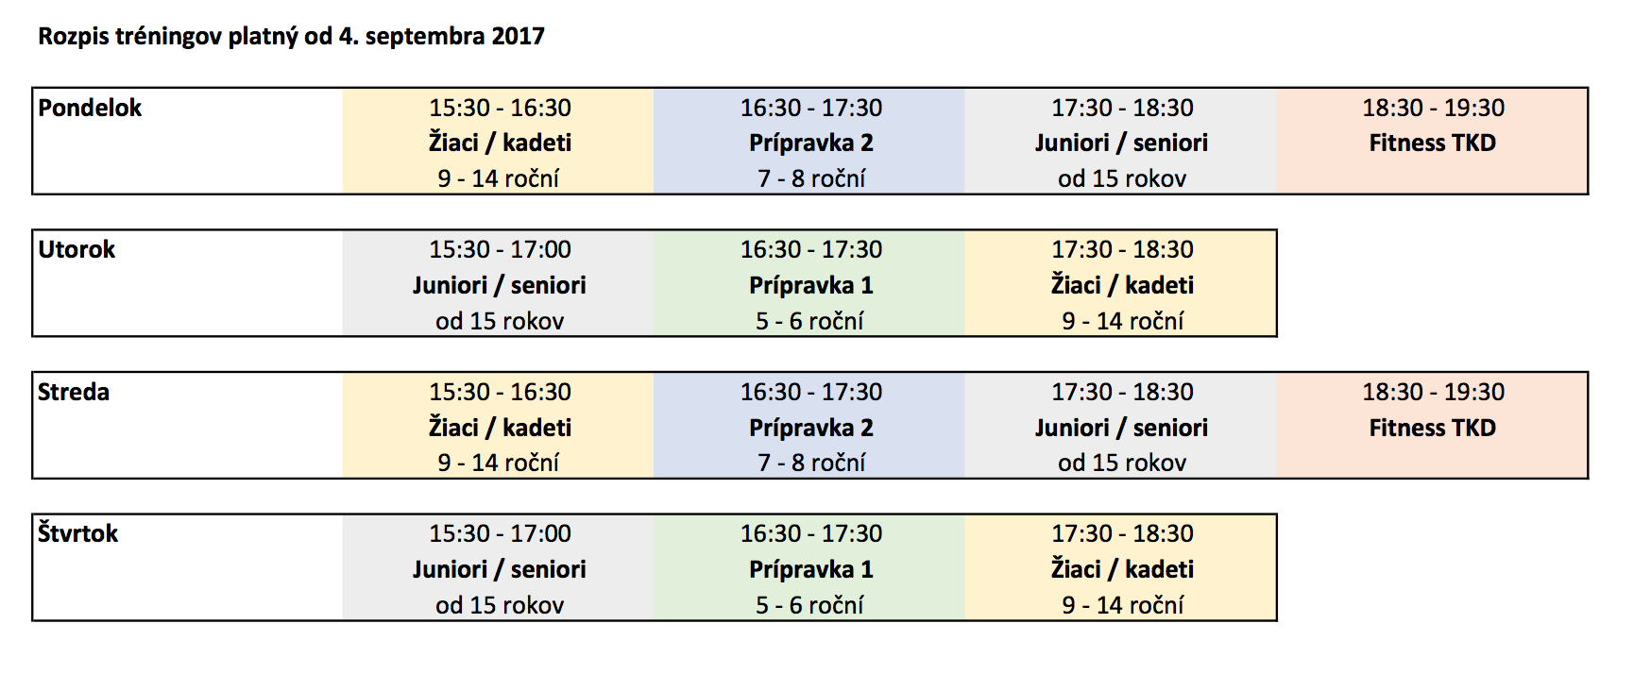

Tabuľka č.1, zdroj (http://www.ilyo-kosice.sk/treningy/) [3]

1.1 Charakteristika sledovaného športovca

Sledovaný športovec Jakub Hudák je reprezentantom A tímu Slovenskej Asociácie Taekwondo WT, patrí do slovenského národného juniorského reprezentačného tímu
pre zápas. Má 15 rokov a trénuje v klube Ilyo Taekwondo ŠKP Košice s majstrovským technickým stupňom 2. Poom. Jeho výška je 166 cm a zápasí v kategórii do 59 kg (má 58 kg). Taekwondo začal navštevovať v septembri 2009 v kategórii Prípravka 2, v počte 2 tréningové jednotky za týždeň v trvaní tréningovej jednotky 60 minút. Počas rokov trénovania a rastu výkonnosti a zaradeniu do reprezentačného tímu pre zápas, sa tréningové jednotky v súčasnom období zvýšili na počet 4 tréningových jednotiek Taekwondo za týždeň v trvaní 4 x 60-90 minút a s individuálnymi tréningovými jednotkami v posilňovni a individuálnymi behmi a voľno časovými aktivitami.
Jakub Hudák sa nachádza v etape špeciálnej športovej prípravy a snažíme sa o jeho napredovanie v zápase, čiže o to, aby na turnajoch získal čo najväčší počet vyhraných zápasov s cieľom medailového umiestnenia.

    - Výsledky športovca za posledné obdobie

Do výsledkov sme zahrnuli obdobie za roky 2014 až 2017 v športovom zápase. Majstrom Slovenska sa doposiaľ stal 6 krát v športovom zápase a v súbornom cvičení poomsae. S reprezentáciou sa pravidelne a aktívne zúčastňuje medzinárodných turnajov G-1 ako je Galeb Open, Croatia Open, Austrian Open, Dutch Open. V roku 2014 sa zúčastnil Majstrovstiev sveta kadetov v Baku, Azerbajdžan. V roku 2016 sa zúčastnil Majstrovstiev Európy kadetov v Bukurešti, Rumunsku, kde sa umiestnil na 5. mieste. V tom istom roku získal 2. miesto na turnaji G-1 v Srbsku (Galeb Open). V roku 2017 sa zúčastnil viacerých G-1 turnajov a Majstrovstiev Európy Juniorov v Larnaca, Cyprus.

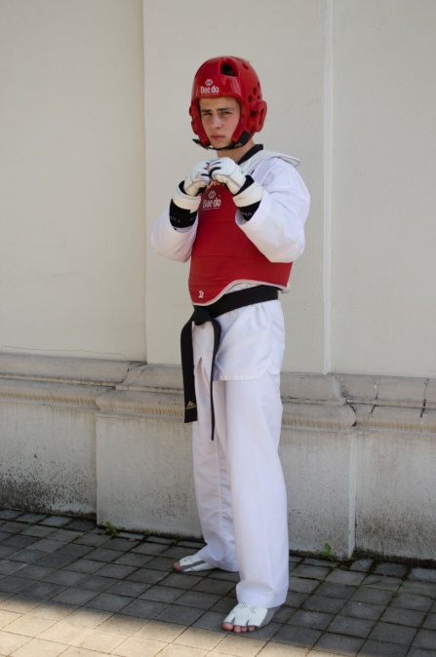
Obr. 1, Jakub Hudák

1.2 Rozbor tréningovej jednotky

Tréningová jednotka je základom športového tréningu. Plánovanie tréningovej jednotky si vyžaduje čas, skúsenosti a sledovanie daného športovca. Najúčinnejšie tréningové jednotky sú zamerané na jeden cieľ, napríklad na zdokonaľovanie pohybových zručností či rozvoj pohybových schopností. V tejto tréningovej jednotke sa zameriame hlavne
na výbušnosť dolných končatín. Výbušnosť rozvíjame intenzitou 30 – 60%. Dôležité je trvanie série. Počet opakovaní závisí aj od druhu cvičenia. Pri cvičeniach, kde sa vykonáva dlhšia dráha pohybu alebo sa pracuje s ťažšou hmotnosťou, bude počet opakovaní nižší, pretože jedno opakovanie bude trvať dlhšiu dobu ako v prípade cvičení s kratšou dráhou pohybu alebo u cvičení vykonávaných nižšou hmotnosťou. Samotný tréning maximálnej sily nie je postačujúci pre rozvoj výbušnosti v sile. Športovec okrem rozvoja silových schopností musí trénovať aj samotnú športovú disciplínu a preto nemôže celú svoju energiu venovať rozvoju silových schopností. [2]

1.3 Zaradenie tréningovej jednotky

Táto tréningová jednotka je určená pre obdobie, kedy sa športovec nachádza medzi turnajmi. V mikrocykle (týždňovom tréningovom cykle) zaradíme túto tréningovú jednotku do stredu mikrocyklu (streda, štvrtok), kedy je už telo zregenerované po víkendovej súťaži a je pripravené na ďalšiu záťaž. Taktiež aby bolo pripravené a zregenerované pred prípadnou ďalšou súťažou.

1.4 Záznam tréningovej jednotky

Čas  trvania  60´ | Časť  tréningovej  jednotky | Obsah a metodický postup | Organizácia/  nákres | Poznámky/  pomôcky
04´  15´  10´  25´  08´ | Úvodná  časť  Prípravná  časť  Hlavná  časť  Záverečná  časť | Formálna časť:  (organizačná)  - Nástup, hlásenie  - Oboznámenie s cieľom hodiny  Rušná časť:  (rozohriatie)  - Beh voľným tempom (poklus)  - Po miernom rozohriatí šprint. Štart na rôzne povely (zvukový, zrakový, na dotyk)  - Štart z miesta v stoji 2x (buchnutie)  - Štart z miesta v stoji 2x (zavreté oči, na dotyk iného cvičenca)  - Štart z miesta v ľahu s tvárou vpred a vzad 4x  - Skoky na jednej nohe 2x (obe nohy, príprava a trénovanie novej techniky „cut kick“)  -Pitný režim  -Strečing dynamický – rozcvičenie hlavy (naťahovanie, krúženie hlavou), rúk (rozcvičenie kĺbov ruky, mierne ponaťahovanie svalov rúk), trupu (krúženie trupom, záklon, predklon, naklonenie sa do strán), naťahovanie svalov na dolných končatinách (predklon so spojenými nohami, pomaly rozširovať nohy, striedavé priťahovanie sa raz k pravej, neskôr k ľavej nohe, široký sed, „prekážkový“ sed, uvoľnenie trupu, bedier a svalov  Expozičná/Fixačná  - Kopanie základných techník – ap chagi, dollyeo chagi, yeop chagi, nareyeo chagi  - Kopanie špecializovaných techník pre zápas – yeop chagi z prednej nohy, dollyeo chagi z prednej nohy a kombinácie predchádzajúcich techník  -Kopanie techník využívaných v zápase na povel (kopy majú byť čo najrýchlejšie a najsilnejšie)  -Kopy na povel z drepu (dollyeo chagi), z výpadu (ap chagi)  -Kopy na povel okamžite po inej činnosti (šprint, skoky cez prekážku, drepy, výpady, plank, atď.)  -Pitný režim  Upokojujúca časť:  -Naťahovanie svalov – nohy spolu a predklon, vydržať niekoľko sekúnd bez kmitania, širší postoj (na šírku ramien) a predklon, neskôr predklon s rukami cca 15 cm pred nohami, široký postoj (rozštep), naťahovanie stehenných svalov (obidve nohy)  -Cviky sa môžu opakovať viac krát, v oddychovom režime  Formálna časť:  (organizačná)  -Nástup žiakov a zhodnotenie vyučovacej hodiny | Nástup cvičencov vedľa seba.  Pozdĺž telocvične  Cvičenci sa postavia na jednu stranu telocvične a budú behať na dĺžku. Na povel trénera alebo spolu cvičenca (buchnutie lapami, dotyk, gesto)  Cvičenci si nájdu miesto v telocvični aby sa im dobre cvičilo a mali dostatok miesta.  Cvičenci sa postavia na dĺžku do stredu telocvične do dvojíc oproti sebe.  Dvojice si nájdu miesto v telocvični.  Skúsenejší cvičenci a reprezentanti využívajú pri kopoch expandery, závažia a iné pomôcky.  Individuálne záverečné natiahnutie.  Všetci sa postavia na nástup vedľa seba. | Disciplína.  Dbáme na správne vykonávanie cvikov, cviky sa vykonávajú uvoľnene, zľahka.  Lapy 2x  Zaradiť do každej tréningovej jednotky techniku „cut kick“ (na osvojenie si techniky)  Dbať na správne vykonávanie cvikov, keďže strečing býva u športovcov často krát podceňovaný.  2 lapy každá dvojica  1x pevná lapa (kocka) do dvojice  Po základnom rozkopaní cviky zamerané na výbušnosť dolných končatín.  Dávať pozor aby nevznikli zranenia.  Strečing na konci tréningovej jednotky nie je dynamický, cviky nevykonávame kmitaním, ale postupným pomalým naťahovaním.

ZÁVER

Cieľom tejto práce bolo poukázať na tréningovú jednotku zápasníka Taekwondo, ktorá bola zameraná prevažne na výbušné a silové schopnosti a zručnosti športovca. Tréningová jednotka sa orientuje na prípravu vrcholových športovcov pred súťažou športového zápasu.

ZOZNAM BIBLIOGRAFICKÝCH ODKAZOV
[1] KIŠŠOVÁ, N. 2011. Systematika techník v Taekwondo WTF: seminárna práca. Banská Bystrica: FHV, 2011.
[2] FEČ,R. – FEČ,K.: Teória a didaktika športového tréningu. 1. vyd. Košice: Univerzita Pavla Jozefa Šafárika v Košiciach, 2013. 264 s. ISBN 978-80-8152-087-7
[3] http://www.ilyo-kosice.sk/treningy/

